Pasos para actualizar el composer para la idiota de kendris que le he explicado mas de 10 mil veces y nada que da (ojo tiene que tener conexión a internet)

1.abres githun descktop

2. actualizas el repositorio github 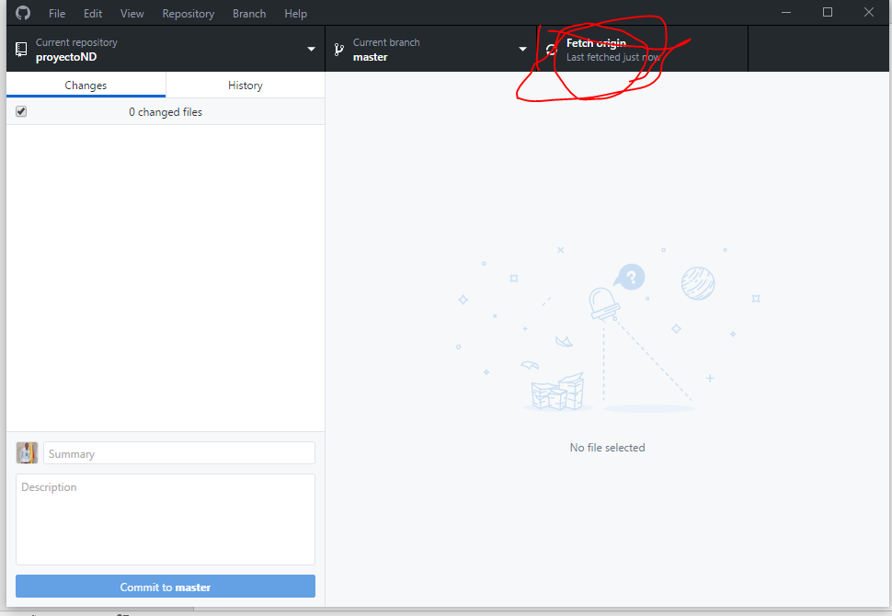

3.vas al proyecto

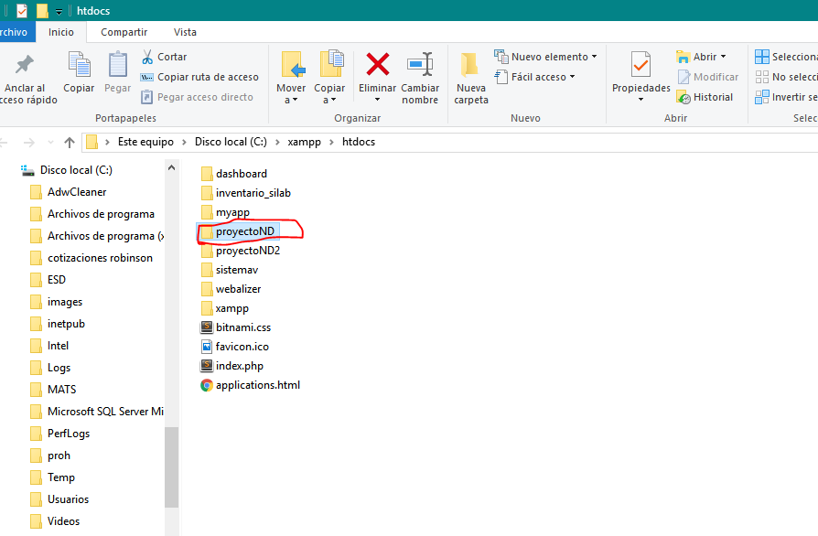

4. ABRES WORKBEANCH Y ELIMINAS LA BD ANTIGA,LUEGO abres la carpeta e importas la base de datos (YA ESO LO SABES HACER POR WORKBEANCH)LA NUEVA BD ES LA QUE ESTA SELECCIONADA DE ROJO

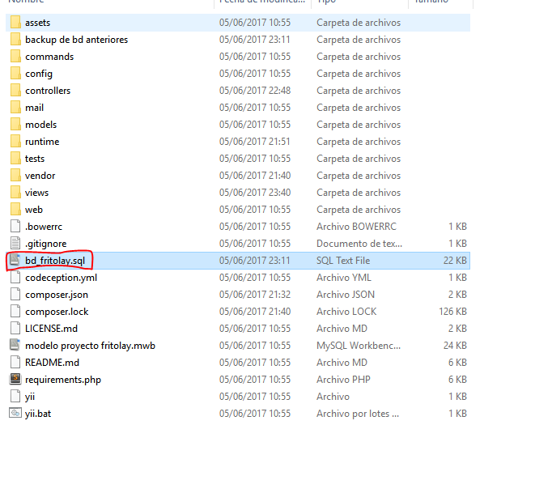

5.ABRES CMD DE WINDOWS Y ESCRIBES LO SIGUIENTE:

***CD*** **C:\xampp\htdocs\proyectoND(ojo con el CD AL PRINCIPIO)**

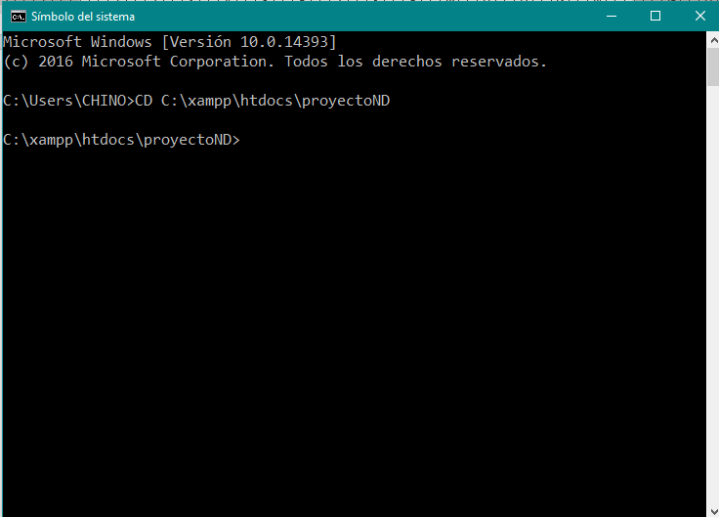

**6. EL ULTIMO PASO ES ACTUALIZAR EL COMPOSER CON EL COMANDO composer update (ojo en minusculas) ASI:**

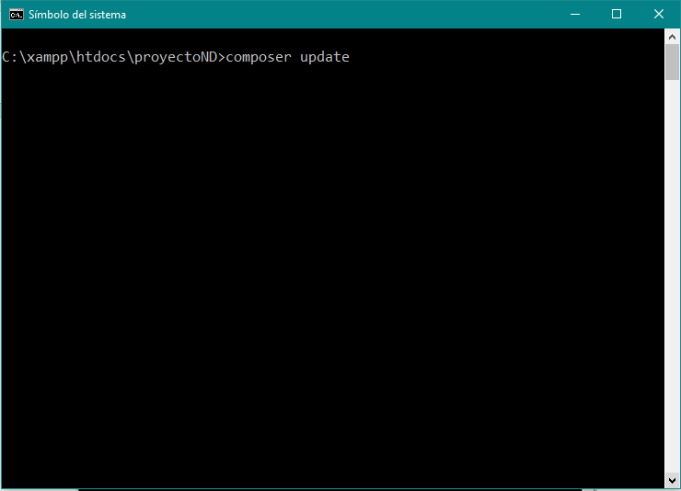

**HAY ESPERA A QUE A QUE DESCARGUE Y TERMINE EL PROCESO**

**POR CIERTO DEBEN TENER UNA CONEXIÓN A INTRNET**

**//EL PDF SE HACE EN LA VISTA INDEX DE INVENTARIOS O PEDIDOS ALGUNA DE LAS DOS**

**ESPERO QUE LES SIRVA**

5. UNA VES QUE IMPORTES